TALLER O FORMACIÓN:
INTRODUCCIÓN AL USO DE LAS REGLETAS
LUGAR:  CEIP LOS ALMENDROS | FECHA:  8/02/2017
NOMBRE Y APELLIDOS:  M SAGRARIO MARCOS DOMINGUEZ | D.N.I.:  32017831Z
- Marca con una “X”, la actividad que describes y has llevado a tu práctica docente en el aula.
X | CONCEPTOS BÁSICOS | X | NUMERÁCIÓN | X | DESCOMPOSICIÓN DE 1 AL 9
X | EL NÚMERO DE DOS CIFRAS | X | LA SUMA | X | LA RESTA
 | LA MULTIPLICACIÓN |  | LA DIVISION |  | FRAC. - PORCEN. -DECIMA.
 | PROBLEMAS | X | GEOMETRIA
- Comenta los aspectos positivos y negativos de tu práctica en el aula a nivel profesional y personal.
Aspectos positivos:
- Material atrayente y motivador, manipulable.
- El alumnado experimenta, observa y saca conclusiones.
- Es una metodología que estructura muy adecuadamente el pensamiento matemático.
- Desarrolla la innovación en el profesorado y en el alunado.
Aspectos negativos:
- No lo he encontrado.
- Comenta los aspectos positivos y negativos con respecto a tu feedback con el alumnado.
- El alumnado acepta con gran agrado las actividades con las regletas, que les resultan amenas y motivantes. Juegan, con eso se dice todo. Poco a poco va viendo y comprendiendo y por ello avanzando.
- El profesorado aprende y se motiva con estas experiencias y sobre todo es muy importante la satisfacción de los logros de sus alumnos.
- “Una imagen vale más que mil palabras”.
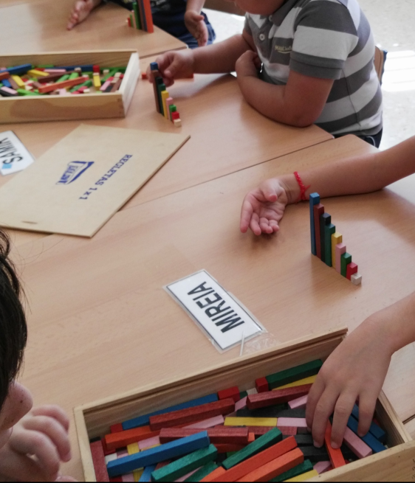

- “Finalmente, describe en una palabra esta formación”.
excelente

